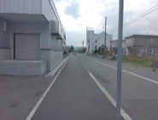
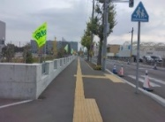
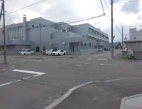
このマップはPTAにせられたをにし、しています。のやについてのもごでとともにやのをしていただき、のにするにおてください。のでなをっています。
マップ
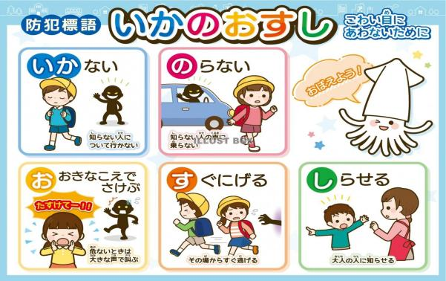
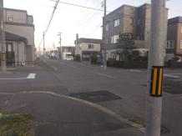
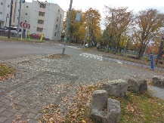
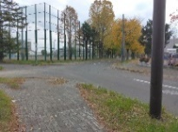
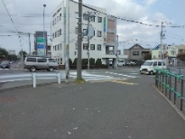
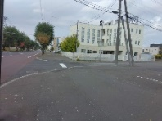
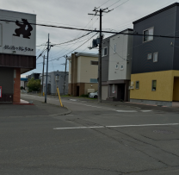
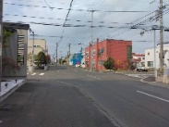
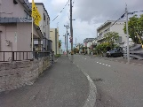
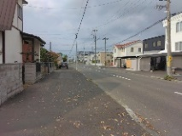
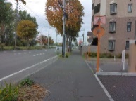
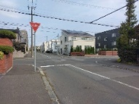
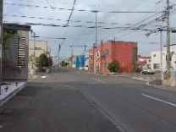
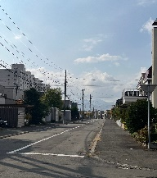
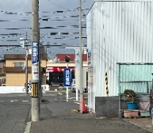
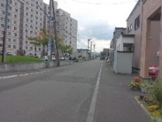
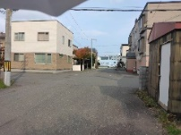
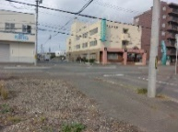

エルム
がく
もくている
グラウンド
がなくるのにう

しずく
りからのがい
マクドナルド
やがくスピードもい
裕多加
りい
スピードをしているがい
2414
しがくもきている
2513
やが
なくのスピードがい
2515
りのけ
スピードもい
もい

でがえる
ほとんどのがしない
ピュアコート
りへのけとなりスピードをしやすい

ピュアコート
りへのけとなりスピードをしやすい

コンビニ
しがく
のりがい

があるが
まらないが
い
271４
がく、しないもい
さん
にしているやにづかないもい
がい
パンダのり
をするがい
2614
がなく、のスピードもい
2515
がなくのためのスピードがい

